Java-Web
- 前端开发
主要由三个部分组成：HTML、CSS、JS
- 基础标签和样式
- 基础标签
- <img>：HTML图片标签
- <h1>...<h6>：HTML的标题标签
- <hr>：水平分割线
- <video>：视频标签
- <audio>：音频标签
- <br>：换行标签
- <p>：段落标签
- 文本格式标签
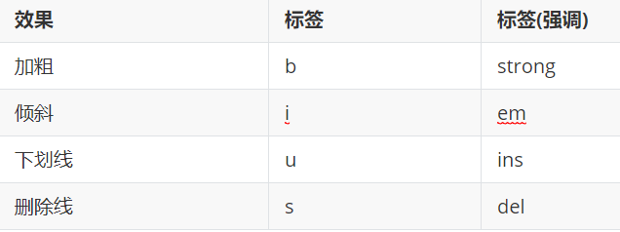
- CSS样式
- 引入方式
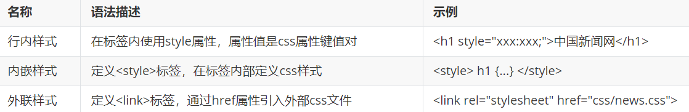
- 颜色表示
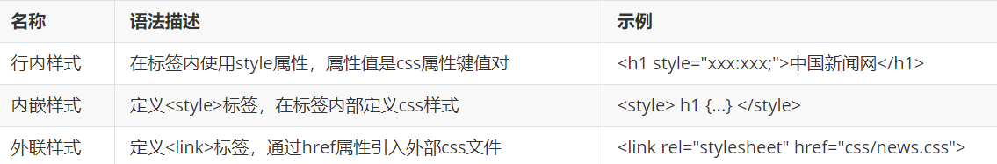
- CSS选择器
- 通用语法
选择器名 {
css样式名：css样式值;
css样式名：css样式值;
}
- 元素(标签)选择器
元素名称 {
css样式名:css样式值；
}
- id选择器
#id属性值 {
css样式名:css样式值；
}
- 类选择器
.class属性值 {
css样式名:css样式值；
}
- 超链接
标签: <a href="..." target="...">央视网</a>
- 页面布局
- 盒子模型
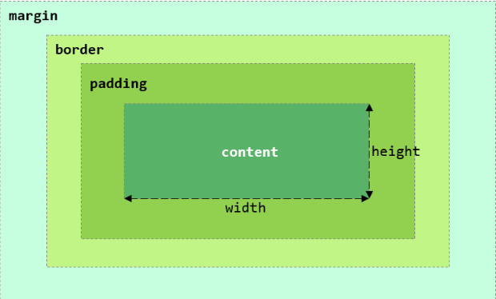
- 布局标签
标签：<div> <span>
div标签：
一行只显示一个（独占一行）
宽度默认是父元素的宽度，高度默认由内容撑开
可以设置宽高（width、height）
span标签：
一行可以显示多个
宽度和高度默认由内容撑开
不可以设置宽高（width、height）
- 表格标签
- <table> : 用于定义整个表格, 可以包裹多个<tr>， 常用属性如下：
  - border：规定表格边框的宽度
  - width：规定表格的宽度
  - cellspacing: 规定单元之间的空间
- <tr> : 表格的行，可以包裹多个<td>
- <td> : 表格单元格(普通)，可以包裹内容 , 如果是表头单元格，可以替换为<th>
- 表单标签
- 表单场景: 表单就是在网页中负责数据采集功能的，如：注册、登录的表单。
- 表单标签: <form>
- 表单属性:
  - action: 规定表单提交时，向何处发送表单数据，表单提交的URL。
  - method: 规定用于发送表单数据的方式，常见为： GET、POST。
    - GET：表单数据是拼接在url后面的， 如： xxxxxxxxxxx?username=Tom&age=12，url中能携带的表单数据大小是有限制的。
    - POST： 表单数据是在请求体（消息体）中携带的，大小没有限制。
- 表单项标签: 不同类型的input元素、下拉列表、文本域等。
  - input: 定义表单项，通过type属性控制输入形式
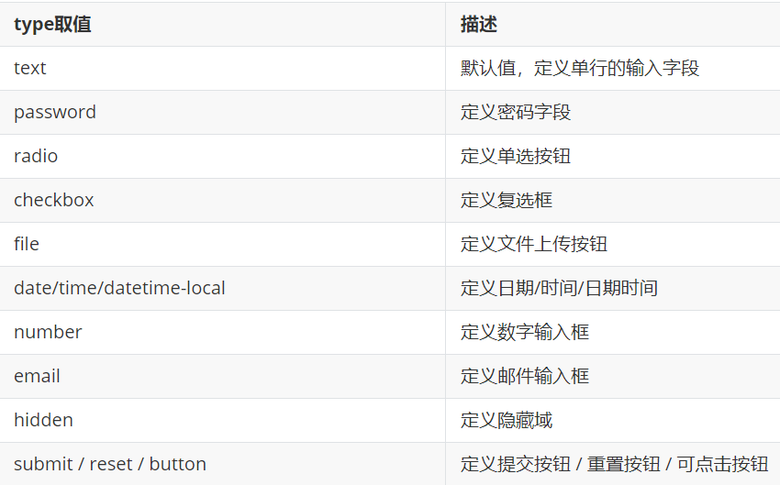
  - select: 定义下拉列表
  - textarea: 定义文本域
- JavaScript
- 引入方式
- 第一种内部脚本
- JavaScript代码必须位于<script></script>标签之间
- 在HTML文档中，可以在任意地方，放置任意数量的<script>
- 一般会把脚本置于<body>元素的底部，可改善显示速度
- 第二种外部脚本
- 外部JS文件中，只包含JS代码，不包含<script>标签
- 引入外部js的<script>标签，必须是双标签
- 基础语法
- 书写语法
- 区分大小写：与Java一样，变量名、函数名以及其他一切东西都是区分大小写的
- 每行结尾的分号可有可无
- 大括号表示代码块
- 注释：
  - 单行注释：// 注释内容
  - 多行注释：/* 注释内容 */
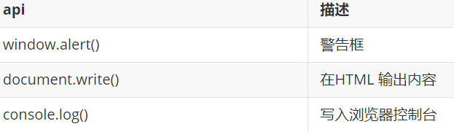
- 变量
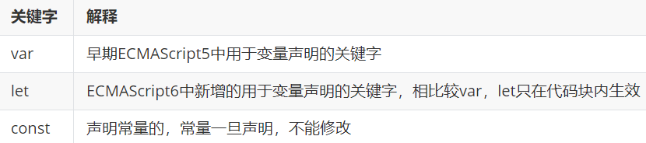
- JavaScript 是一门弱类型语言，变量可以存放不同类型的值 。
- 变量名需要遵循如下规则：
  - 组成字符可以是任何字母、数字、下划线（_）或美元符号（$）
  - 数字不能开头
  - 建议使用驼峰命名
- 数据类型和运算符
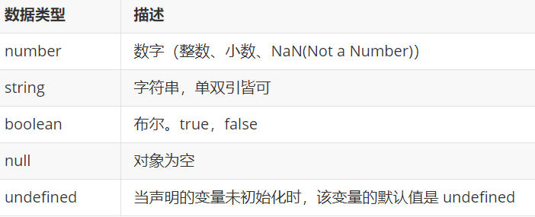
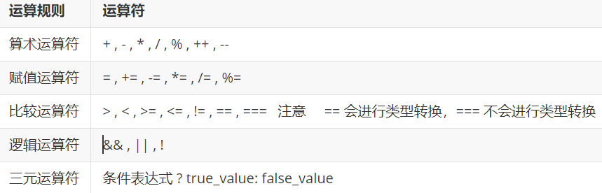
- 函数
定义格式
function 函数名(参数1,参数2..){
要执行的代码
}

var functionName = function (参数1,参数2..){
//要执行的代码
}
- JavaScript对象
- Array对象
- var 变量名 = new Array(元素列表);
- var 变量名 = [ 元素列表 ];
长度可变，可存储任意数据类型的值。
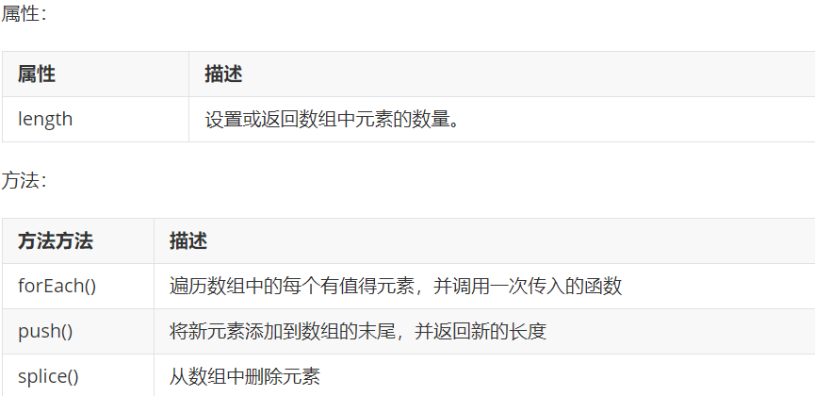
- String对象
- var 变量名 = new String("…") ; //方式一
- var 变量名 = "…" ; //方式二
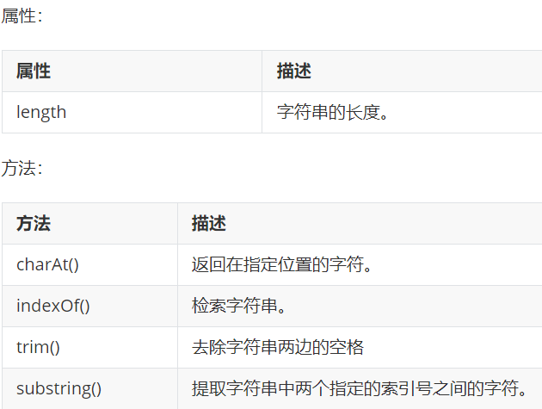
- JSON对象
var 对象名 = {
属性名1: 属性值1,
属性名2: 属性值2,
属性名3: 属性值3,
函数名称: function(形参列表){}
};

{
"key":value,
"key":value,
"key":value
}
//key必须使用引号并且是双引号标记，value可以是任意数据类型。
- 调用属性
  - 对象名.属性名
- 调用方法
  - 对象名.函数名()
- BOM对象
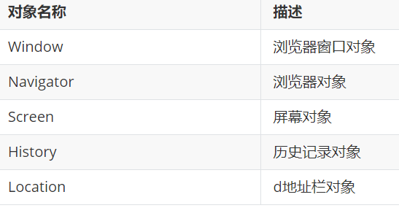
- Window对象
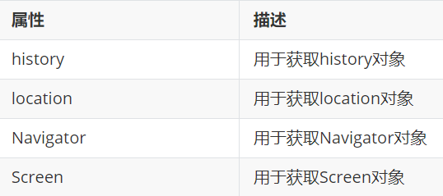
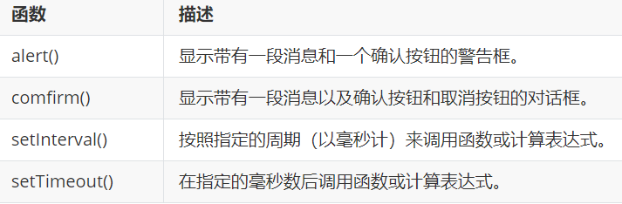
- Location对象
//获取浏览器地址栏信息
alert(location.href);
//设置浏览器地址栏信息
location.href = "https://www.itcast.cn";
- DOM对象
作用：
- 改变 HTML 元素的内容
- 改变 HTML 元素的样式（CSS）
- 对 HTML DOM 事件作出反应
- 添加和删除 HTML 元素
获取DOM对象
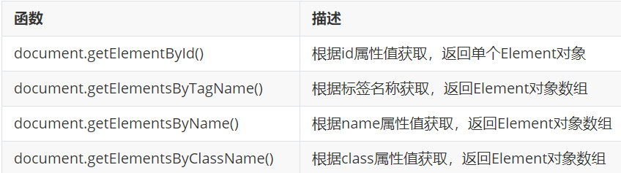
- JavaScript事件
- 事件绑定
- 方式1：通过html标签中的事件属性进行绑定
<input type="button" id="btn1" value="事件绑定1" onclick="on()">

<script>
function on(){
alert("按钮1被点击了...");
}
</script>
- 方式2：通过DOM中Element元素的事件属性进行绑定
<input type="button" id="btn2" value="事件绑定2">

document.getElementById('btn2').onclick = function(){
alert("按钮2被点击了...");
}
需要注意的是：事件绑定的函数，只有在事件被触发时，函数才会被调用
- 常见事件
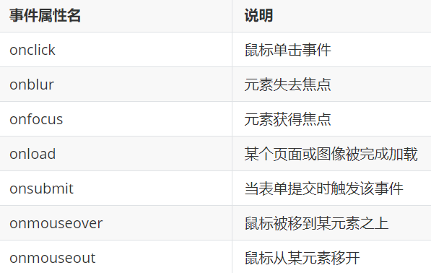
- Vue
- 引入
<script src="js/vue.js"></script>
<script>
//定义Vue对象
new Vue({
el: "#app", //vue接管区域
data:{
message: "Hello Vue"
}
})
</script>
常用属性：
- el: 用来指定哪儿些标签受 Vue 管理。 该属性取值 `#app` 中的 `app` 需要是受管理的标签的id属性值
- data: 用来定义数据模型
- methods: 用来定义函数。这个我们在后面就会用到
- Vue指令
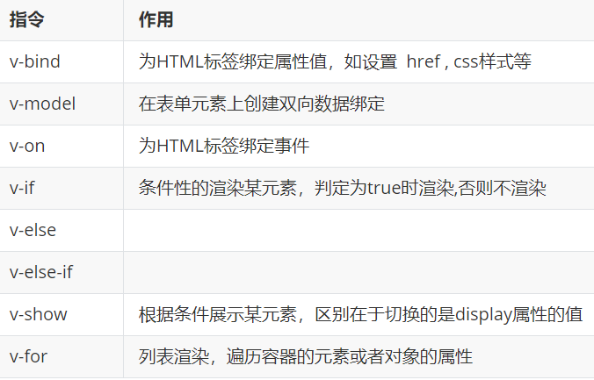
- 生命周期
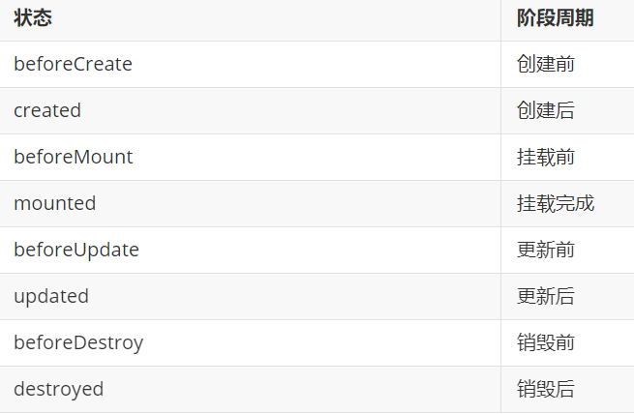
- Ajax
- 同步异步
- 同步：浏览器页面在发送请求给服务器，在服务器处理请求的过程中，浏览器页面不能做其他的操作。只能等到服务器响应结束后才能，浏览器页面才能继续做其他的操作。
- 异步：浏览器页面发送请求给服务器，在服务器处理请求的过程中，浏览器页面还可以做其他的操作。
- Axios
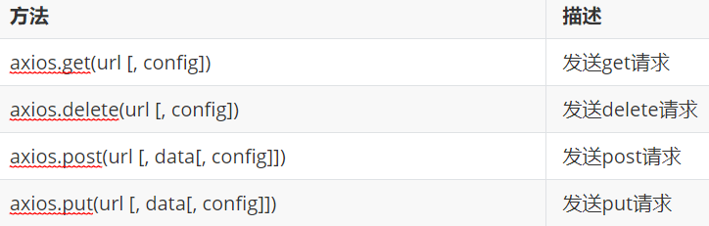
- Vue组件库Element
https://element.eleme.cn/#/zh-CN
- Vue路由
前端路由：URL中的hash(#号之后的内容）与组件之间的对应关系，如下图所示：
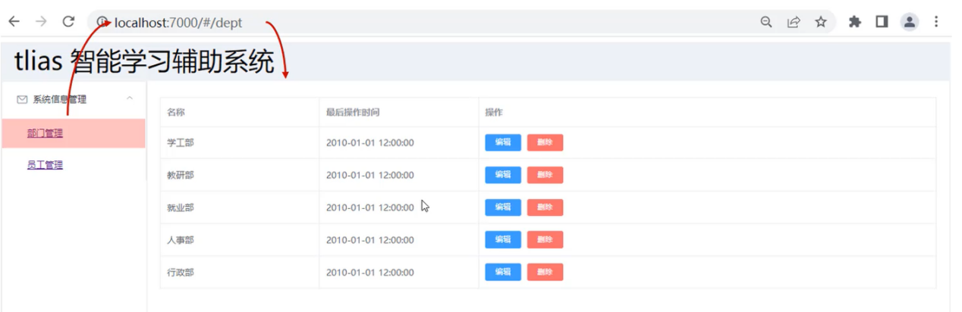
- Maven
- 概述
Maven是Apache旗下的一个开源项目，是一款用于管理和构建java项目的工具。
- 作用
- 依赖管理
- 统一项目结构
- 项目构建
- Maven模型
- 项目对象模型 (Project Object Model)
- 依赖管理模型(Dependency)
- 构建生命周期/阶段(Build lifecycle & phases)
- Maven仓库
- 本地仓库：自己计算机上的一个目录(用来存储jar包)
- 中央仓库：由Maven团队维护的全球唯一的。
- 远程仓库(私服)：一般由公司团队搭建的私有仓库
- SpringBoot
- HTTP协议
- 浏览器向服务器进行请求时：
服务器按照固定的格式进行解析
- 服务器向浏览器进行响应时：
浏览器按照固定的格式进行解析
- HTTP特点
- 基于TCP协议: 面向连接，安全
- 基于请求-响应模型: 一次请求对应一次响应（先请求后响应）
- HTTP协议是无状态协议: 对于数据没有记忆能力。每次请求-响应都是独立的
- HTTP-请求协议
- 请求协议：
- 浏览器将数据以请求格式发送到服务器，包括：请求行、请求头 、请求体
- 响应协议：服务器将数据以响应格式返回给浏览器，包括：响应行、响应头、响应体
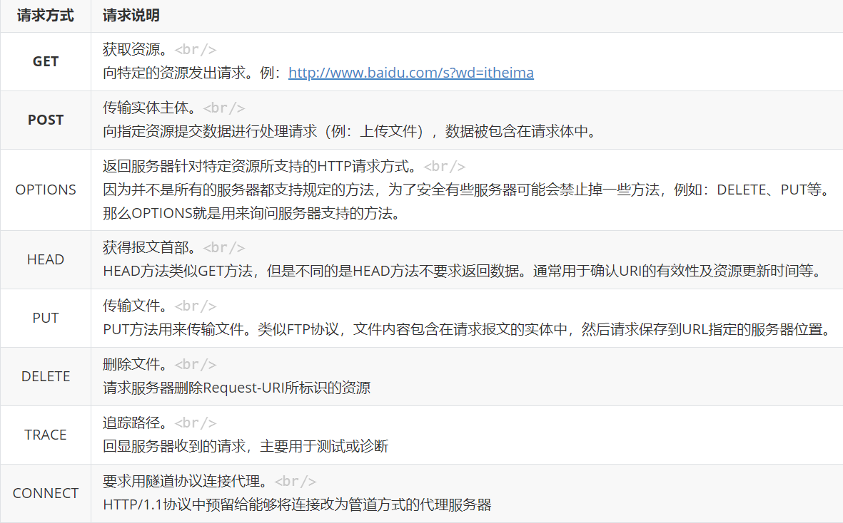
- GET方式的请求协议
- 请求行 ：HTTP请求中的第一行数据。由：`请求方式`、`资源路径`、`协议/版本`组成（之间使用空格分隔）
  - 请求方式：GET
  - 资源路径：/brand/findAll?name=OPPO&status=1
    - 请求路径：/brand/findAll
    - 请求参数：name=OPPO&status=1
      - 请求参数是以key=value形式出现
      - 多个请求参数之间使用`&`连接
    - 请求路径和请求参数之间使用`?`连接
  - 协议/版本：HTTP/1.1
- 请求头 ：第二行开始，上图黄色部分内容就是请求头。格式为key: value形式
  - http是个无状态的协议，所以在请求头设置浏览器的一些自身信息和想要响应的形式。这样服务器在收到信息后，就可以知道是谁，想干什么了
- 请求体 ：存储请求参数
  - GET请求的请求参数在请求行中，故不需要设置请求体
- POST方式的请求协议
- 请求行(以上图中红色部分)：包含请求方式、资源路径、协议/版本
  - 请求方式：POST
  - 资源路径：/brand
  - 协议/版本：HTTP/1.1
- 请求头(以上图中黄色部分)
- 请求体(以上图中绿色部分) ：存储请求参数
  - 请求体和请求头之间是有一个空行隔开（作用：用于标记请求头结束）
- GET和POST区别
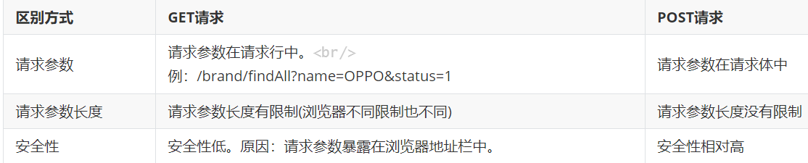
- 响应的状态码
- 200 ok 客户端请求成功
- 404 Not Found 请求资源不存在
- 500 Internal Server Error 服务端发生不可预期的错误
- WEB服务器-Tomcat
- SpringBootWeb请求
- 请求
Postman软件发送请求
- 简单参数
传递方式：
- 原始方式
- SpringBoot方式
- 实体参数
请求参数名与实体类的属性名相同
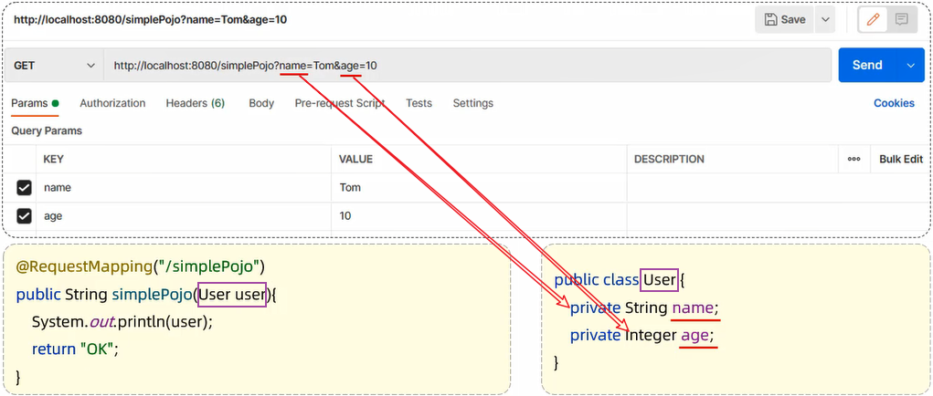
- 复杂实体对象
请求参数名与形参对象属性名相同，按照对象层次结构关系即可接收嵌套实体类属性参数。
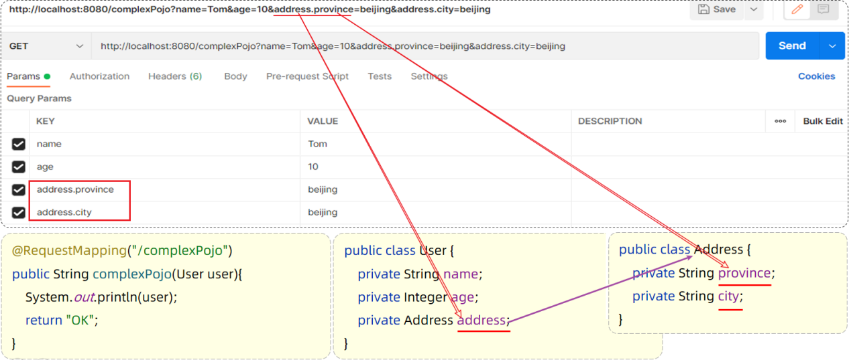
- 数组集合参数
- 数组
请求参数名与形参数组名称相同且请求参数为多个，定义数组类型形参即可接收参数
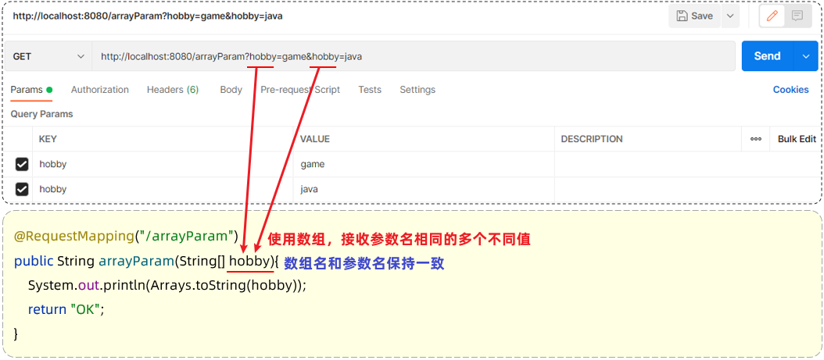
- 集合
请求参数名与形参集合对象名相同且请求参数为多个，@RequestParam 绑定参数关系
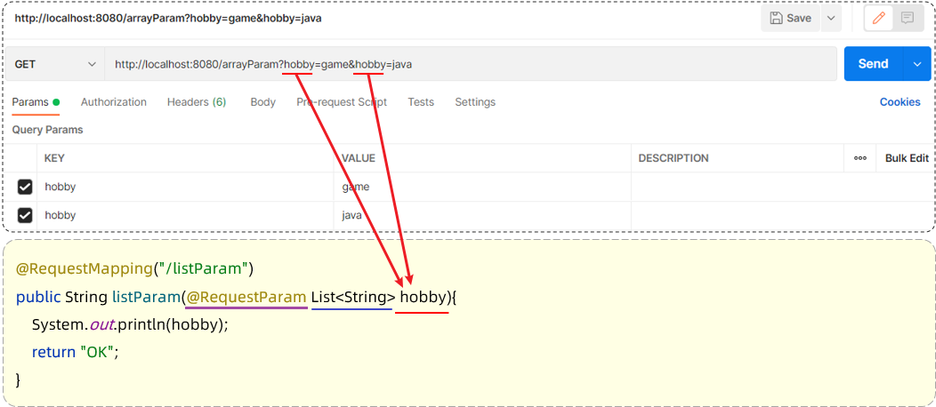
- 日期参数
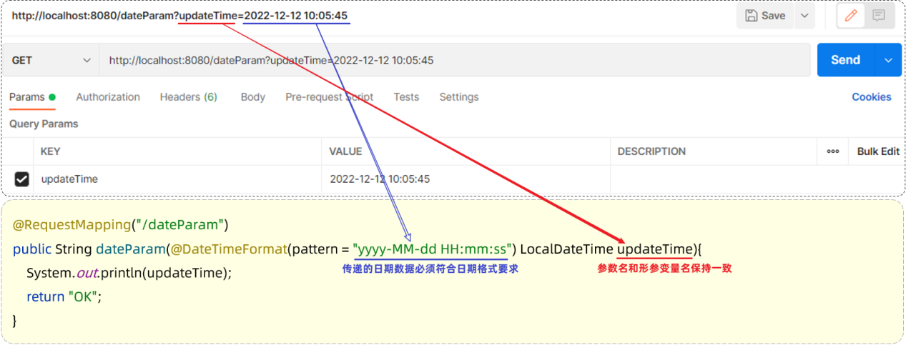
- @DateTimeFormat注解的pattern属性中指定了哪种日期格式，前端的日期参数就必须按照指定的格式传递。
- 后端controller方法中，需要使用Date类型或LocalDateTime类型，来封装传递的参数。
- JSON参数
发送JSON格式数据
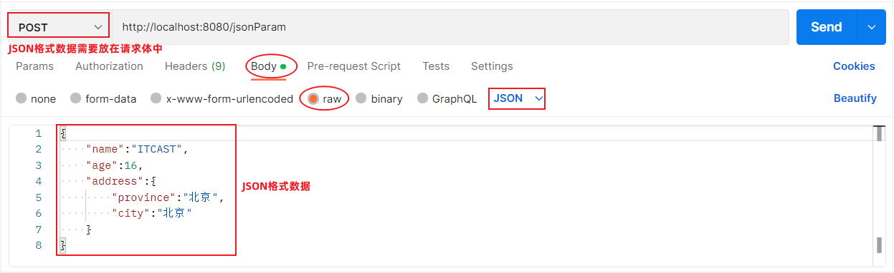
服务端Controller方法接收JSON格式数据
- 传递json格式的参数，在Controller中会使用实体类进行封装。
- 封装规则：JSON数据键名与形参对象属性名相同，定义POJO类型形参即可接收参数。需要使用 @RequestBody标识。
- @RequestBody注解：将JSON数据映射到形参的实体类对象中（JSON中的key和实体类中的属性名保持一致）
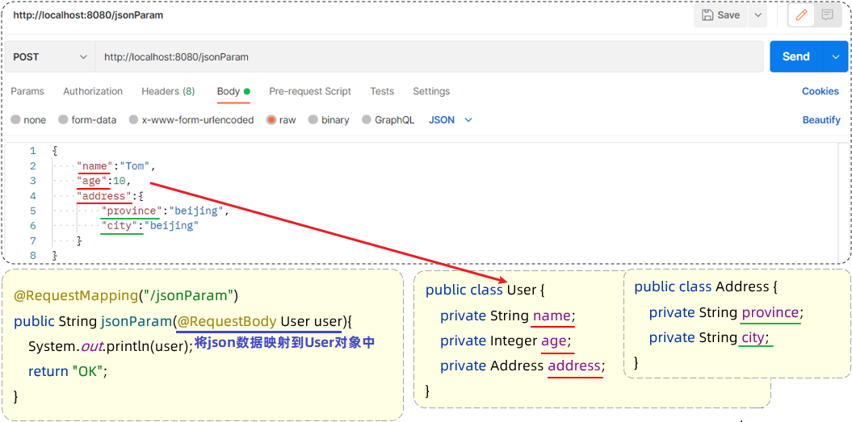
- 路径参数
- 前端：通过请求URL直接传递参数
- 后端：使用{…}来标识该路径参数，需要使用@PathVariable获取路径参数
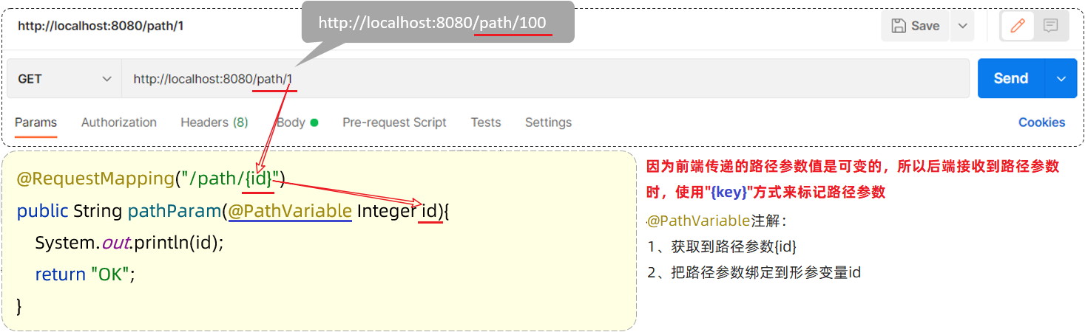
- SpringBootWeb响应
- @ResponseBody
- 类型：方法注解、类注解
- 位置：书写在Controller方法上或类上
- 作用：将方法返回值直接响应给浏览器
  - 如果返回值类型是实体对象/集合，将会转换为JSON格式后在响应给浏览器
- 统一响应结果
- 响应状态码：当前请求是成功，还是失败
- 状态码信息：给页面的提示信息
- 返回的数据：给前端响应的数据（字符串、对象、集合）
- 分层解耦
- 三层架构
- Controller：控制层。接收前端发送的请求，对请求进行处理，并响应数据。
- Service：业务逻辑层。处理具体的业务逻辑。
- Dao：数据访问层(Data Access Object)，也称为持久层。负责数据访问操作，包括数据的增、删、改、查。
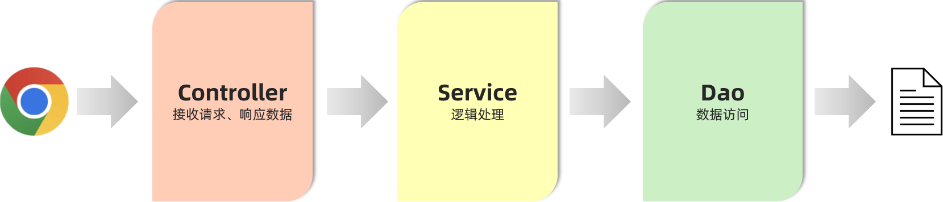
- 前端发起的请求，由Controller层接收（Controller响应数据给前端）
- Controller层调用Service层来进行逻辑处理（Service层处理完后，把处理结果返回给Controller层）
- Serivce层调用Dao层（逻辑处理过程中需要用到的一些数据要从Dao层获取）
- Dao层操作文件中的数据（Dao拿到的数据会返回给Service层）
三层架构的好处
- 复用性强
- 便于维护
- 利用扩展
- 耦合问题
- 内聚：软件中各个功能模块内部的功能联系。
- 耦合：衡量软件中各个层/模块之间的依赖、关联的程度。
软件设计的原则：高内聚低耦合
- 解耦
- 控制反转：Inversion Of Control，简称IOC。对象的创建控制权由程序自身转移到外部（容器），这种思想称为控制反转。
- 依赖注入：Dependency Injection，简称DI。容器为应用程序提供运行时，所依赖的资源，称之为依赖注入。
IOC容器中创建、管理的对象，称之为：bean对象
- IOC&DI
- IOC
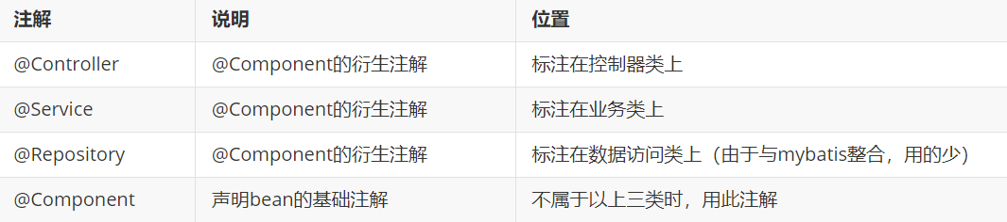
在IOC容器中，每一个Bean都有一个属于自己的名字，可以通过注解的value属性指定bean的名字。如果没有指定，默认为类名首字母小写。
- DI
在入门程序案例中，我们使用了@Autowired这个注解，完成了依赖注入的操作，而这个Autowired翻译过来叫：自动装配。
@Autowired注解，默认是按照类型进行自动装配的（去IOC容器中找某个类型的对象，然后完成注入操作）
那如果在IOC容器中，存在多个相同类型的bean对象，程序会报错
解决方案
- 使用@Primary注解：当存在多个相同类型的Bean注入时，加上@Primary注解，来确定默认的实现。
- 使用@Qualifier注解：指定当前要注入的bean对象。 在@Qualifier的value属性中，指定注入的bean的名称。
@Qualifier注解不能单独使用，必须配合@Autowired使用
- 使用@Resource注解：是按照bean的名称进行注入。通过name属性指定要注入的bean的名称。
补充：@Autowird 与 @Resource的区别
- @Autowired 是spring框架提供的注解，而@Resource是JDK提供的注解
- @Autowired 默认是按照类型注入，而@Resource是按照名称注入
- 事务&AOP
- Spring事务管理
- Transactional注解
- @Transactional作用：就是在当前这个方法执行开始之前来开启事务，方法执行完毕之后提交事务。如果在这个方法执行的过程当中出现了异常，就会进行事务的回滚操作。
- @Transactional注解：我们一般会在业务层当中来控制事务，因为在业务层当中，一个业务功能可能会包含多个数据访问的操作。在业务层来控制事务，我们就可以将多个数据访问操作控制在一个事务范围内。
- 书写位置
  - 方法
    - 当前方法交给spring进行事务管理
  - 类
    - 当前类中所有的方法都交由spring进行事务管理
  - 接口
    - 接口下所有的实现类当中所有的方法都交给spring 进行事务管理
- 事物进阶
- 异常回滚的属性：rollbackFor
- 事务传播行为：propagation
  - 常见事务的传播行为
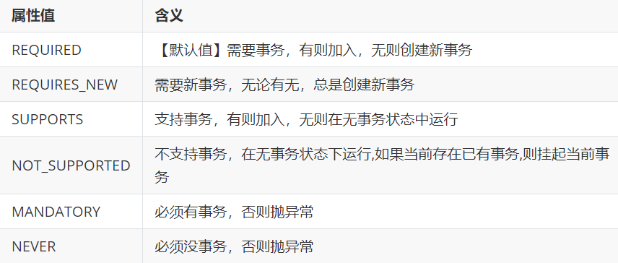
- AOP
- AOP概述
面向切面编程、面向方面编程，面向切面编程就是面向特定方法编程。
- AOP的作用
在程序运行期间在不修改源代码的基础上对已有方法进行增强（无侵入性: 解耦）
- AOP的优势：
- 减少重复代码
- 提高开发效率
- 维护方便
- AOP核心概念
- 连接点：JoinPoint，可以被AOP控制的方法
- 通知：Advice，指那些重复的逻辑，也就是共性功能
从。
- 切入点：PointCut，匹配连接点的条件，通知仅会在切入点方法执行时被应用
- 切面：Aspect，描述通知与切入点的对应关系（通知+切入点）
- 目标对象：Target，通知所应用的对象
- AOP进阶
- 通知类型
- @Around：环绕通知，此注解标注的通知方法在目标方法前、后都被执行
- @Before：前置通知，此注解标注的通知方法在目标方法前被执行
- @After ：后置通知，此注解标注的通知方法在目标方法后被执行，无论是否有异常都会执行
- @AfterReturning ： 返回后通知，此注解标注的通知方法在目标方法后被执行，有异常不会执行
- @AfterThrowing ： 异常后通知，此注解标注的通知方法发生异常后执行
- 通知顺序
- 在不同切面类中，默认按照切面类的类名字母排序：
  - 目标方法前的通知方法：字母排名靠前的先执行
  - 目标方法后的通知方法：字母排名靠前的后执行
- 如果我们想控制通知的执行顺序有两种方式：
  - 修改切面类的类名（这种方式非常繁琐、而且不便管理）
  - 使用Spring提供的@Order注解
- 切入点表达式
- 描述切入点方法的一种表达式
- 作用：主要用来决定项目中的哪些方法需要加入通知
- 常见形式：
  - execution(……)：根据方法的签名来匹配
  - @annotation(……) ：根据注解匹配
- execution
- 语法
- execution(访问修饰符? 返回值 包名.类名.?方法名(方法参数) throws 异常?)
- 其中带`?`的表示可以省略的部分
- 可以使用通配符描述切入点
- `*` ：单个独立的任意符号，可以通配任意返回值、包名、类名、方法名、任意类型的一个参数，也可以通配包、类、方法名的一部分
- `..` ：多个连续的任意符号，可以通配任意层级的包，或任意类型、任意个数的参数
- @annotation
- 编写自定义注解
- 在业务类要做为连接点的方法上添加自定义注解
- 连接点
在Spring中用JoinPoint抽象了连接点，用它可以获得方法执行时的相关信息，如目标类名、方法名、方法参数等。
- 对于@Around通知，获取连接点信息只能使用ProceedingJoinPoint类型
- 对于其他四种通知，获取连接点信息只能使用JoinPoint，它是ProceedingJoinPoint的父类型
- MySQL
- SQL通用语法
- SQL语句可以单行或多行书写，以分号结尾。
- SQL语句可以使用空格/缩进来增强语句的可读性。
- MySQL数据库的SQL语句不区分大小写。
- 注释：
  - 单行注释：-- 注释内容 或 # 注释内容(MySQL特有)
  - 多行注释： /* 注释内容 */
- 数据库操作
- 查询所有数据库
show databases;
- 查询当前数据库
select database();
- 创建数据库
create database [ if not exists ] 数据库名;
-- 数据库不存在,则创建该数据库；如果存在则不创建
create database if not extists itcast;
- 使用数据库
use 数据库名 ;
- 删除数据库
drop database [ if exists ] 数据库名 ;
- 表操作
- 创建
create table 表名(
字段1 字段1类型 [约束] [comment 字段1注释 ],
字段2 字段2类型 [约束] [comment 字段2注释 ],
......
字段n 字段n类型 [约束] [comment 字段n注释 ]
) [ comment 表注释 ] ;
- 约束
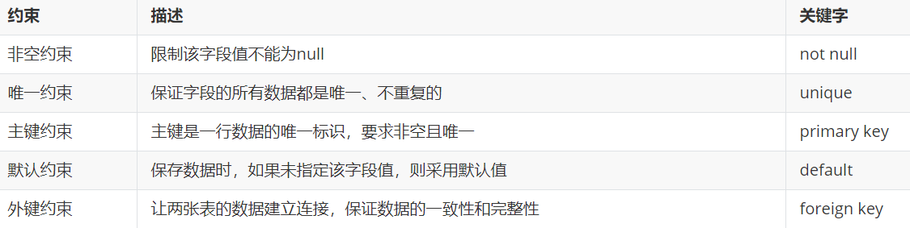
主键自增：auto_increment
- 数据类型
- 数值类型
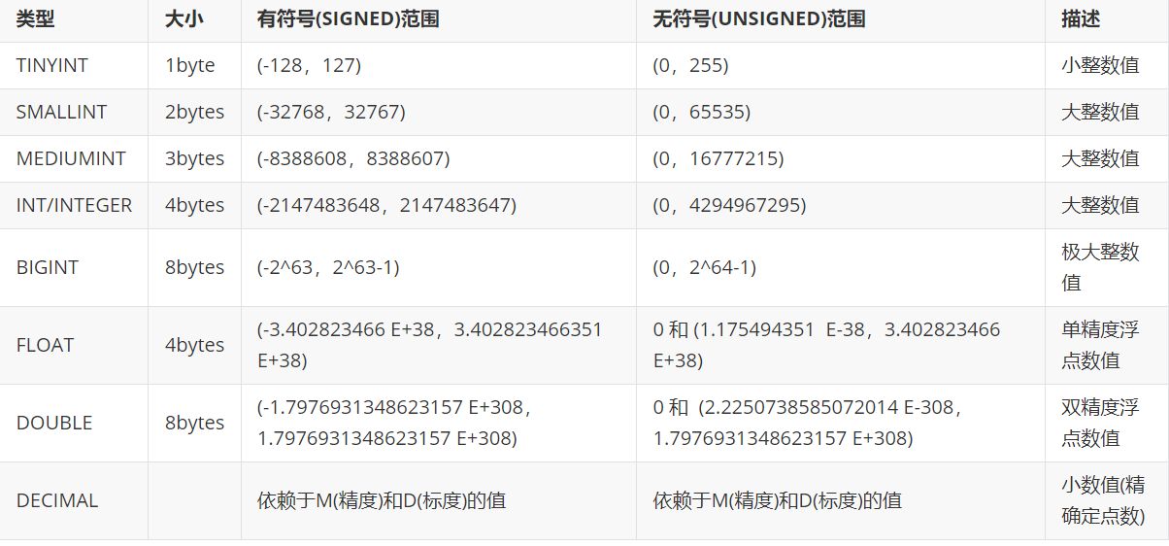
- 字符串类型
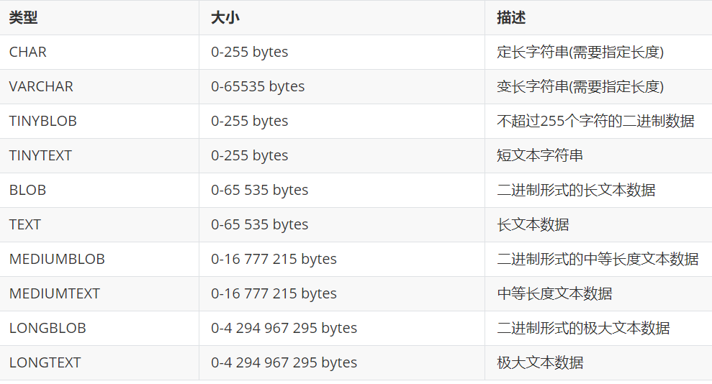
- 日期时间类型
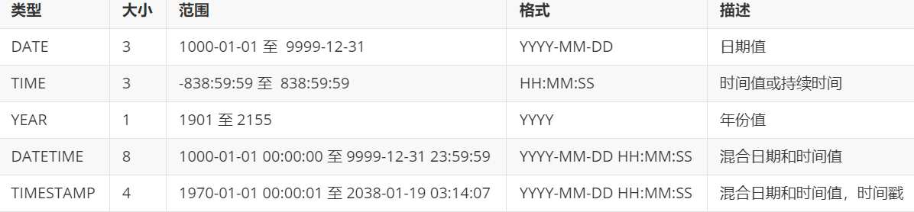
- 查询
- 查询当前数据库所有表
show tables;
- 查看指定表结构
desc 表名 ;#可以查看指定表的字段、字段的类型、是否可以为NULL、是否存在默认值等信息
- 拆线呢指定表的建表语句
show create table 表名 ;
- 添加字段
alter table 表名 add 字段名 类型(长度) [comment 注释] [约束];
- 修改数据类型
alter table 表名 modify 字段名 新数据类型(长度);
alter table 表名 change 旧字段名 新字段名 类型(长度) [comment 注释] [约束];
- 删除字段
alter table 表名 drop 字段名;
- 修改表名
rename table 表名 to 新表名;
- 删除表
drop table [ if exists ] 表名;
- 数据库操作-DML
- 增加(insert)
- 向指定字段添加数据
insert into 表名 (字段名1, 字段名2) values (值1, 值2);
- 全部字段添加数据
insert into 表名 values (值1, 值2, ...);
- 批量添加数据（指定字段）
insert into 表名 (字段名1, 字段名2) values (值1, 值2), (值1, 值2);
- 批量添加数据（全部字段）
insert into 表名 values (值1, 值2, ...), (值1, 值2, ...);
- 修改(update)
update 表名 set 字段名1 = 值1 , 字段名2 = 值2 , .... [where 条件] ;
- 删除
delete from 表名 [where 条件] ;
- 数据库操作-DQL
- 语法
SELECT
字段列表
FROM
表名列表
WHERE
条件列表
GROUP BY
分组字段列表
HAVING
分组后条件列表
ORDER BY
排序字段列表
LIMIT
分页参数
- 基本查询
- 查询多个字段
select 字段1, 字段2, 字段3 from 表名;
- 查询所有字段(通配符)
select * from 表名;
- 设置别名
select 字段1 [ as 别名1 ] , 字段2 [ as 别名2 ] from 表名;
- 去除重复记录
select distinct 字段列表 from 表名;
- 条件查询
select 字段列表 from 表名 where 条件列表 ;
-- 条件列表：意味着可以有多个条件
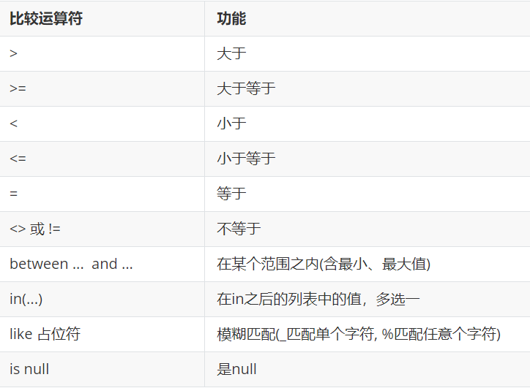
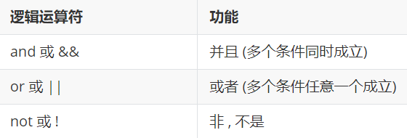
- 聚合函数
select 聚合函数(字段列表) from 表名 ;
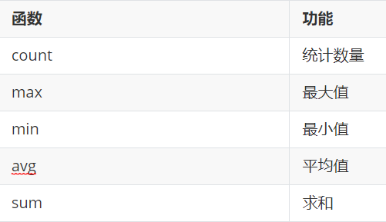
- 分组查询
select 字段列表 from 表名 [where 条件] group by 分组字段名 [having 分组后过滤条件];
- 排序查询
select 字段列表
from 表名
[where 条件列表]
[group by 分组字段 ]
order by 字段1 排序方式1 , 字段2 排序方式2 … ;
排序方式
- ASC ：升序（默认值）
- DESC：降序
- 分页查询
select 字段列表 from 表名 limit 起始索引, 查询记录数 ;
- 多表设计
- 一对多(多对一)
- 多对多
- 一对一
- 外键约束
- 物理外键
  - 概念：使用foreign key定义外键关联另外一张表。
  - 缺点：
    - 影响增、删、改的效率（需要检查外键关系）。
    - 仅用于单节点数据库，不适用与分布式、集群场景。
    - 容易引发数据库的死锁问题，消耗性能。
- 逻辑外键
  - 概念：在业务层逻辑中，解决外键关联。
  - 通过逻辑外键，就可以很方便的解决上述问题。
- 多表查询
- 多表查询：查询时从多张表中获取所需数据
- 单表查询的SQL语句：select 字段列表 from 表名;
- 那么要执行多表查询，只需要使用逗号分隔多张表即可，如： select 字段列表 from 表1, 表2;
- 多表查询时给表起别名：
  - tableA as 别名1 , tableB as 别名2 ;
  - tableA 别名1 , tableB 别名2 ;
- 内连接
- 隐式内连接
select 字段列表 from 表1 , 表2 where 条件 ... ;
- 显式内连接
select 字段列表 from 表1 [ inner ] join 表2 on 连接条件 ... ;
- 外连接
- 左外连接
select 字段列表 from 表1 left [ outer ] join 表2 on 连接条件 ... ;
- 右外连接
select 字段列表 from 表1 right [ outer ] join 表2 on 连接条件 ... ;
- 子查询
SELECT * FROM t1 WHERE column1 = ( SELECT column1 FROM t2 ... );
- 标量子查询
子查询返回的结果是单个值(数字、字符串、日期等)，最简单的形式，这种子查询称为标量子查询。
常用的操作符： = <> > >= < <=
- 列子查询
子查询返回的结果是一列(可以是多行)，这种子查询称为列子查询。
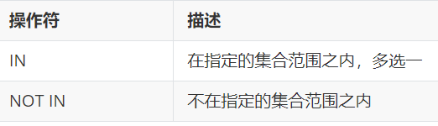
- 行子查询
子查询返回的结果是一行(可以是多列)，这种子查询称为行子查询。
常用的操作符：= 、<> 、IN 、NOT IN
- 表子查询
子查询返回的结果是多行多列，常作为临时表，这种子查询称为表子查询。
- 事务
保证在一个事务中多次操作数据库表中数据时，要么全都成功,要么全都失败。
- 操作
- 自动提交事务：即执行一条sql语句提交一次事务。（默认MySQL的事务是自动提交）
- 手动提交事务：先开启，再提交
  - 第1种情况：开启事务 => 执行SQL语句 => 成功 => 提交事务
  - 第2种情况：开启事务 => 执行SQL语句 => 失败 => 回滚事务
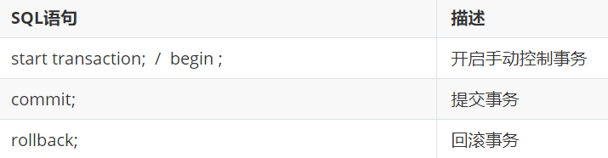
- 四大特性
- 原子性（Atomicity）：事务是不可分割的最小单元，要么全部成功，要么全部失败。
- 一致性（Consistency）：事务完成时，必须使所有的数据都保持一致状态。
- 隔离性（Isolation）：数据库系统提供的隔离机制，保证事务在不受外部并发操作影响的独立环境下运行。
- 持久性（Durability）：事务一旦提交或回滚，它对数据库中的数据的改变就是永久的。
- 索引
- 优点：
- 提高数据查询的效率，降低数据库的IO成本。
- 通过索引列对数据进行排序，降低数据排序的成本，降低CPU消耗。
- 缺点：
- 索引会占用存储空间。
- 索引大大提高了查询效率，同时却也降低了insert、update、delete的效率。
- 结构
MySQL数据库支持的索引结构有很多，如：Hash索引、B+Tree索引、Full-Text索引等。
我们平常所说的索引，如果没有特别指明，都是指默认的 B+Tree 结构组织的索引。
- 语法
- 创建索引
create [ unique ] index 索引名 on 表名 (字段名,... ) ;
- 查看索引
show index from 表名;
- 删除索引
drop index 索引名 on 表名;
- 注意事项
- 主键字段，在建表时，会自动创建主键索引
- 添加唯一约束时，数据库实际上会添加唯一索引
- Mybatis
MyBatis是一款优秀的持久层框架，用于简化JDBC的开发。
- JDBC
JDBC： ( Java DataBase Connectivity )，就是使用Java语言操作关系型数据库的一套API。
- lombok
Lombok是一个实用的Java类库，可以通过简单的注解来简化和消除一些必须有但显得很臃肿的Java代码。
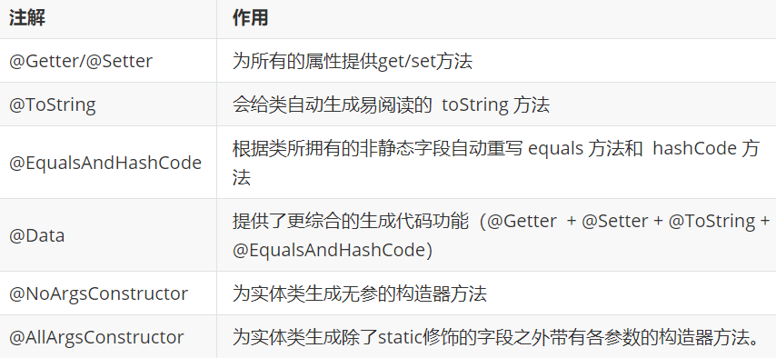
- 基础操作
- 删除
- @Delete注解：用于编写delete操作的SQL语句
- 如果mapper接口方法形参只有一个普通类型的参数，#{…} 里面的属性名可以随便写，如：#{id}、#{value}。但是建议保持名字一致。
- 预编译SQL
- 性能更高
- 更安全(防止SQL注入)
- 新增
- 基本新增
@Insert(“insert into ...”)
- 主键返回
在数据添加成功后，需要获取插入数据库数据的主键。
默认情况下，执行插入操作时，是不会主键值返回的。如果我们想要拿到主键值，需要在Mapper接口中的方法上添加一个Options注解，并在注解中指定属性useGeneratedKeys=true和keyProperty="实体类属性名"
- 更新
@Update(“update ....”)
- 查询
@Select(“select .....”)
- 数据封装
- 实体类属性名和数据库表查询返回的字段名一致，mybatis会自动封装。
- 如果实体类属性名和数据库表查询返回的字段名不一致，不能自动封装。
解决方案：
- 起别名
在SQL语句中，对不一样的列名起别名，别名和实体类属性名一样
- 结果映射
通过 @Results及@Result 进行手动结果映射
- 开启驼峰命名(推荐)
如果字段名与属性名符合驼峰命名规则，mybatis会自动通过驼峰命名规则映射
- 条件查询
使用MySQL提供的字符串拼接函数：concat('%' , '关键字' , '%')，可以解决SQL注入风险。
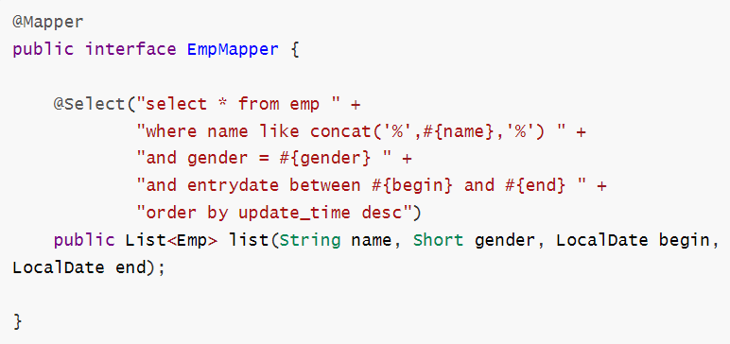
- Mybatis的XML配置文件
使用Mybatis的注解方式，主要是来完成一些简单的增删改查功能。如果需要实现复杂的SQL功能，建议使用XML来配置映射语句，也就是将SQL语句写在XML配置文件中。
在Mybatis中使用XML映射文件方式开发，需要符合一定的规范：
- XML映射文件的名称与Mapper接口名称一致，并且将XML映射文件和Mapper接口放置在相同包下（同包同名）
- XML映射文件的namespace属性为Mapper接口全限定名一致
- XML映射文件中sql语句的id与Mapper接口中的方法名一致，并保持返回类型一致。
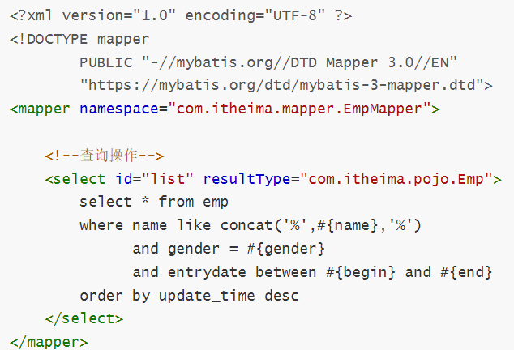
- Mybatis动态SQL
SQL语句会随着用户的输入或外部条件的变化而变化，我们称为：**动态SQL**。
- 动态SQL-if
<if test="条件表达式">
要拼接的sql语句
</if>
- 使用`<where>`标签代替SQL语句中的where关键字
`<where>`只会在子元素有内容的情况下才插入where子句，而且会自动去除子句 的开头的AND或OR
- 使用`<set>`标签代替SQL语句中的set关键字
`<set>`：动态的在SQL语句中插入set关键字，并会删掉额外的逗号。（用于update 语句中）
- 动态SQL-foreach
用于遍历方法中传递的集合
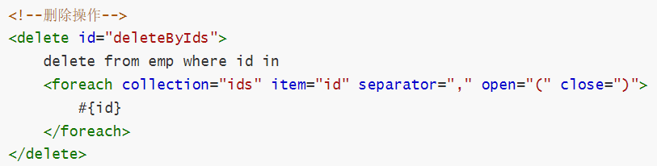
- 动态SQL-sql&include
我们可以对重复的代码片段进行抽取，将其通过`<sql>`标签封装到一个SQL片段，然后再通过`<include>`标签进行引用。
- `<sql>`：定义可重用的SQL片段
- `<include>`：通过属性refid，指定包含的SQL片段

